Государственное бюджетное общеобразовательное учреждение

города Москвы «Школа № 2070

имени Героя Советского Союза Г.А. Вартаняна»

Развитие когнитивных навыков и изучение иностранного языка при помощи мнемотехники.

Исследовательская работа по когнитологии

Исполнитель (автор) работы:

ученица 9 «П» класса
Шаммазова Д.И.
Руководитель проекта:
Соболева Анна Александровна,
учитель иностранного языка
ГБОУ Школа № 2070
Тел.:89153338253
Почта:soboleva@sch2070.ru

Москва,
2023

ОГЛАВЛЕНИЕ

Информация о проекте
Вступительная часть
Понятие мнемотехники и особенности ее применения.
Особенности человеческого языка как уникальной системы знаков.
Механизмы работы памяти.
Проведение эксперимента с использованием ключевых слов
Заключение
Список использованной литературы

Информация о проекте

Изучение иностранного языка не в билингвальной среде требует сознательных усилий и потому сопряжено с развитием когнитивных навыков и умений. Для успешного освоения необходимо вырабатывать новые навыки и проявлять осознанные усилия. В данном исследовании поднимается вопрос о том, каким образом изучение иностранного языка можно упростить и сделать более доступным самой широкой аудитории.
Ведь главный “камень преткновения” - это необходимость выучить большое количество новых слов.
Гипотеза исследования состоит в том, что для успешного освоения иностранного языка на первом этапе необходимо активировать систему изучения данного языка, при этом можно использовать приемы активизации обучения, например, мнемотехнику. В дальнейшем изучение иностранного языка осуществляется за счет системы произвольного внимания и памяти.Предлагается упростить первый этап изучения иностранного языка, что может быть особенно полезно школьникам, у которых есть проблемы с запоминанием иностранных слов, а также людям, которые приступают к изучению иностранного языка в зрелом возрасте. Последние исследования в области когнитивных наук доказывают,что активная интеллектуальная работа предупреждает проблемы с памятью. Таким образом, результаты исследования можно применить, например, для разработки курса для участников программы “Московское долголетие”.
Методы исследования:
- Теоретические метод;
При выполнение проекта был проведен анализ литературы по когнитивистике, мнемотехникам и ассоциативному мышлению.
- Эмпирические методы
Главный метод в практической части это эксперимент, при этом использовались элемента анкетирования, тестирования и наблюдение за участниками эксперимента.

Целью проекта является изучение влияния мнемотехники на изучение иностранного языка.
В рамках проекта был поставлен ряд задач:
- Исследование литературы по теме проекта;
- Проведение экспериментального исследования;
- Анализ результатов.
Предметом исследования являются когнитивные процессы, протекающие при изучении иностранного языка. В качестве объекта исследования рассматривалось изучение лексических единиц при помощи мнемотехники.

Вступительная часть

Родной язык усваивается без усилий, и даже если человек проживает в билингвальной среде, то с легкостью становится носителем нескольких наречий. Данный процесс не сопряжен с значимыми сложностями, потому как подавляющее большинство с легкостью говорит на языке своих родителей. В Швейцарии четыре языка считаются государственными - немецкий, французский, ретороманский и итальянский, в зависимости от кантона растет популярность того или иного средства общения, однако каждый житель является многоязычным. Похожая ситуация и в Канаде, где все государственные средства информации вещают сразу на двух языках, английском и французском. В Калифорнии наряду с английским, испанский также пользуется популярностью и присутствует в каждодневном общении. Некоторые страны поражают количеством используемых языков и диалектов, примером тому может быть Папуа-Новая Гвинея, в которой 840 языков считаются государственными, что составляет 10% общей языковой семьи мира. Исторически на многих языках говорили и в Зимбабве, однако, после принятия конституции в 2013 году, лишь 16 языков являются государственными. Несмотря на габариты языковой семьи, в подавляющим большинстве стран, лишь одно наречие используется большинством, примером могут быть англоязычные страны, жители которых могут без труда вести диалог на своем родном языке.
Изучение иностранных языков всегда пользовалось популярностью и у широких масс населения. Начиная с первых классов школы и заканчивая обучением в аспирантуре или на языковых курсах люди стараются постичь иностранных язык и культуру. В отличии от носителей языка, им приходится прикладывать значительно больше усилий и не всегда такой кропотливый труд заканчивается удачей. В данной работе будет предпринята попытка рассказать о когнитивной пользе, которую способно принести изучение нового языка.
В основе нашего проекта идея о том, что каждый человек способен выучить иностранный язык в большей или меньшей степени. Изучение иностранного языка не в билингвальной среде требует сознательных усилий и потому сопряжено с развитием когнитивных навыков и умений. Наша главная цель заключается в том, чтобы показать, что процесс изучения иностранного языка возможен, даже если сопряжен с трудностями. Для преодоления препятствий в рамках нашего исследования предлагается развивать произвольную память, при этом средством развития выступает мнемотехника. Таким образом, для успешного освоения необходимо вырабатывать новые навыки и проявлять осознанные усилия.

Понятие мнемотехники и особенности ее применения.

Современный энциклопедический словарь определяет понятие “мнемотехника” как совокупность приемов и способов, облегчающих запоминание и увеличивающих объем памяти путем образования искусственных ассоциаций. Данное слово произошло от греческого “mnemonikon”, что означает “искусство запоминания”. Историки считают, что этот термин придумал в 6 в. до н.э. Пифагор Самосский в честь древнегреческой богини памяти Мнемозины. Однако идея появилась еще раньше и с ней можно познакомиться в анонимном трактате, созданном на латинском языке “Риторика для Геренния”, в котором рассказывается о методе “чертог разума” или “дворец памяти” для запоминания большого количества данных.
Первоначально мнемотехника использовалась ораторами для заучивания длинных речей, однако, со временем арсенал ее приемов был расширен. Отметим вклад в развитие данного направления многих современных и древних исследователей. Например, Константин Дудин, профессиональный мнемотехник, считает, что знание алгоритмов работы памяти способно существенно упростить жизнь. Ричард Аткинсон провел эксперимент, при помощи которого доказал, что студенты запоминают на 40% больше информации при использовании приемов мнемотехники. Ряд исследователей также указывает на то, что приемы мнемотехники позволяют снизить риск заболеваний памяти в зрелом возрасте.

Особенности человеческого языка как уникальной системы знаков.

Человеческий язык - это сложная знаковая система, которая служит для хранения и передачи информации. Отметим, что параллельно с данной существуют и другие знаковые системы: танец, музыка и многие другие системы передают информацию определенного вида. Отличительная особенность человеческого языка - в том, что транслируется вербальная информация. Данный вид деятельности накладывает серьезные требования к степени развития индивидуума, для того, чтобы ее грамотно воспринимать и продуцировать, потребовался длительный процесс эволюции. В современном мире овладение языком начинается с первых дней жизни и не останавливается даже в зрелом возрасте, потому что ход развития цивилизации предполагает появление новых слов и понятий. Отдельный вид деятельности - это овладение иностранным языком. Для того, чтобы успешно сохранять новые языковые единицы, и в дальнейшем их использовать, необходимо не только владение значительным количеством слов, а в арсенале взрослого носителя насчитывается не менее 20000 единиц, но и знание особых правил образования грамматических конструкций, о чем говорит исследователь Ноам Хомский. В рамках данного исследования изучается семантическая память, которая позволяет не только хранить языковые единицы и использовать по мере необходимости, но и создавать специальные ассоциации для увеличения знакомых единиц изучаемого языка. Наряду с семантической памятью существует эпизодическая, однако она содержит информацию о жизненных моментах конкретного индивида. Данный вид памяти также влияет на изучение иностранного языка, так как может быть средством для обогащения семантического багажа, однако, предполагается, что можно осознанно изучать новые слова и впоследствии использовать их по своему усмотрению.
Семантическая память состоит из концепций и представлений об окружающем мире, это “сосредоточение образования, философии и убеждений, которые мы храним в памяти”. В отличии от эмпирической памяти, мы не обязаны испытывать на себе то, что знаем. Важной характеристики данного вида памяти является ее объемность и ассоциативный характер, все новые знания связываются с уже имеющимися, также она содержит абстрактные суждения и концепции.
Отметим, что семантическая память была исследована в ряде работ отечественных и зарубежных лингвистов. Ими было выявлено, что метод ассоциаций способен обогатить данный вид памяти, однако также сопряжен со значительной нагрузкой и способен вызвать трудности при попытки извлечь ранее заполненную информацию.

Механизмы работы памяти.

Знаменитый отечественный полиглот Петров отмечает, что использование ассоциаций способно помочь полиглоту переключаться со знания одного языка на другой. Для достижения подобной цели, им была использована музыкальная композиция, которая наиболее точно отражает чувственно-эмоциональное представление о том или ином языке.
Другой метод переключения семантической памяти с языка на язык использовала переводчица Нора Граль. В своей книге “Слово живое и мертвое “ она пишет о том,что перед тем, как ей предстояло работать с тем или иным языком, она начинала писать дневниковые записи на данном языке и таким образом, подготавливала себя для работы с переводами в рамках иноязычной коммуникации.
Существенным факторов, влияющим на успешное овладение единицами иностранного языка, является понимание мнемонического процесса, то есть процесса запоминания новых слов. На первом его этапе происходит фокусировка внимания на изучаемых языковых явлениях.Таким образом, то, чему мы уделяем внимание, считывается нашим сознанием и проходит специальный процесс кодирование на знаки, понятные нашему сознанию.
На второй стадии полученная информация сохраняется бессознательно. Третья стадия осуществляется, когда мы сознательно пытаемся воспроизвести информацию, изученную ранее. Отметим, что все три фазы памяти могут протекать параллельно так и одновременно.
Память работает при помощи механизма ассоциации, то что человек уже знает при помощи ассоциации при помощи цепочки нейронов связывается с тем, что ново и незнакомо.
В рамках данного исследования рассматривается эффективность использования мнемотехники для тренировки вербальной памяти. Запоминание новых слов является необходимым навыков для развития компетенции владения иностранным языком. Более того, успешное овладение предполагает наличие определенных кластеров в памяти, что делает возможным общение и деятельность на иностранном языке.
Отметим что, наряду с когнитивным процессом изучения новой информации такое же значение имеет и повторение, возвращение к уже изученному, в нашем случае, слову. Таким образом, мы активируем сеть нейронов, которая была построена, когда мы впервые создали воспоминание. Данная связь становится более прочной при повторном воспроизведении.
На первом этапе происходит знакомство со словом на иностранном языке. Как известно, слово является необходимой единицей языковой системы отдельного языка, это своеобразный кирпичик, который позволяет, используя определенным правила, создавать здания - тексты на определенном языке. Как и любой языковой знак, слово обладает конкретными характеристиками.
В связи с изучением иностранных языков, сложность возникает на этапе знакомства респондента с новым словом. Ведь построить ассоциацию с ранее изученным может не получиться. Также значительные сложности возникают при воспроизведении ранее изученных слов. Таким образом, стоит задача упростить начальный этап изучения иностранного языка при помощи использования ассоциативного мышления. Предлагается создать ассоциацию между звучанием слова на иностранном языке и его переводом на первым язык (язык респондента).На втором этапе эксперимента предполагается повторное предъявление иностранных слов для их перевода на родной язык. Участники эксперимента отмечают, что в некоторых случаях могут полагаться на механическое заучивание, однако созданные ассоциации позволили установить соответствие между формой слова и его значением. В дальнейшем необходимость в ассоциации исчезает и респондент уже может построить мостик в обратном направлении - от перевода на родной язык до формы на иностранном.

Проведение эксперимента с использованием ключевых слов
Для проведения эксперимента по созданию ассоциаций и запоминанию новых слов использовался метод ключевых слов. Об этом способе изучения иностранных слов упоминают в своих работах Аткинсон и Роф (Аткинсон, 1975). В качестве ключевого в рамках данного эксперимента предполагается использовать русское слово, которое напоминает звучание изучаемого слова иностранного языка, однако не соответствует ему по смыслу. Для того, чтобы связать слово на иностранном языке и ключевое участникам эксперимента предлагается составить “ассоциативный мостик” и придумать ситуацию, в которой эти два слова могли бы встретиться. Примеры из итальянского языка:

Итальянское слово | Ключевое слово | Ассоциативный мостик
La lepre - заяц | [ла лепре]-> лепим | “Мы лепим зайца из пластилина”
Il cane - собака | [иль канэ]-> конечно | “Конечно собака злая”
La rana - лягушка | [ла рана]->рана | “Рано утром лягушки квакают”
La scimmia - обезьяна | [ла шимья]-> шиммер | “Обезьянка нанесла шиммер на лицо”
La formica - муравей | [ла формика] ->форма | “Торт в форме муравья”
La farfalla - бабочка

Сама по себе ассоциация может показаться бессмысленной, однако она помогает установить связь между звучанием слова и его написанием на иностранном языке. На втором этапе эксперимента респондентам предлагаются слова иностранного языка, но уже без перевода:

- La lepre
- Il cane
- La rana

В подавляющем большинстве случаев слово-перевод припоминается, при этом ассоциативный мостик сохраняется полностью или же частично, в дальнейшем необходимость его использовать пропадает.
На третьем этапе эксперимента респондентам предлагаются слова на русском языке и просят перевести на иностранный. В подавляющем большинстве случаев участники эксперимента справляются.
В ходе выполнения задания испытуемые ассоциировали звучание иностранного слова с ключевым словом и формировали мысленный образ, связывающий ключевое слово с русским переводом. Таким образом, между иностранным словом и его английским переводом образовалась цепочка,состоящая из ключевого слова,сходная по звучанию с иностранным словом, и воображаемой связи между этим ключевым словом и исходным словом иностранного языка. Заметим, что на первом этапе эксперимента значительные сложности возникают при попытке участников самостоятельно придумать ключевые слова. Если же экспериментатор предоставляет им заранее заготовленные ключевые слова, то они справляются с заданием эксперимента быстрее.
Было обнаружено, что запоминание некоторых слов не сопряжено со сложностями, так как их звучание уже соответствует русскому переводу. Это связано с наличием пласта международных слов, которые звучат практически одинаково на разные языках. Например,
La tigre [ла тигре] – тигр
La giraffa [ла джираффа] - жираф
Более того, каждое последующее запоминание происходит легче, чем предыдущее. На первом этапе возникает большое количество вопросов и сложностей. Приходится знакомиться с языковыми структурами нового языка. Со временем, изучающий находит для себя опоры, сопоставляя новые языковые структуры с уже знакомыми. В нашем случае помогает осознание того, что первое слово - это артикль, который в итальянском может указывать на род и число.
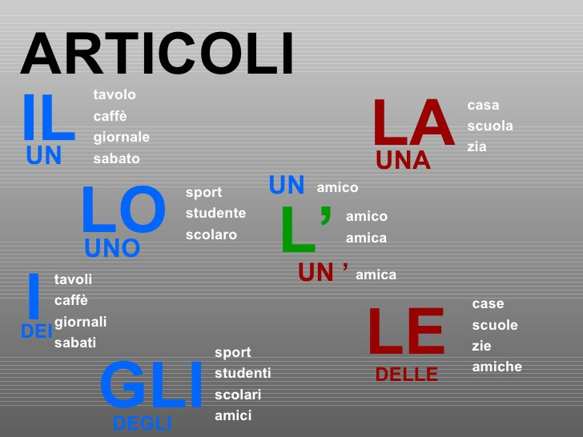
Было отмечено, что в последствии необходимость в создании ассоциации может отпадать. Начинает работать произвольная память и обучающемуся достаточно показать слово с картинкой и слово на иностранном языке для успешного припоминания.
Представляется верным утверждение о том, что всякий раз, когда мы возвращаемся к воспоминанию, мы активируем сеть клеток головного мозга, которая была сформирована на тот момент, когда мы впервые создали это воспоминание. Чем чащем мы возвращаемся к этому воспоминанию, тем прочнее становятся связи.
Разумеется, что изучение большого количества слов не гарантирует автоматического развития способности к коммуникации на иностранном языке, однако это является одним из условий. На последующих стадиях изучения иностранных слов разумно заменить метод ключевых слов, например, методом создания ментальных карт, которые описывает Топи Бьюзен. Данный метод поможет переключить мышление в пространство нового языка и осмысленно подходить к системному запоминанию новых слов.
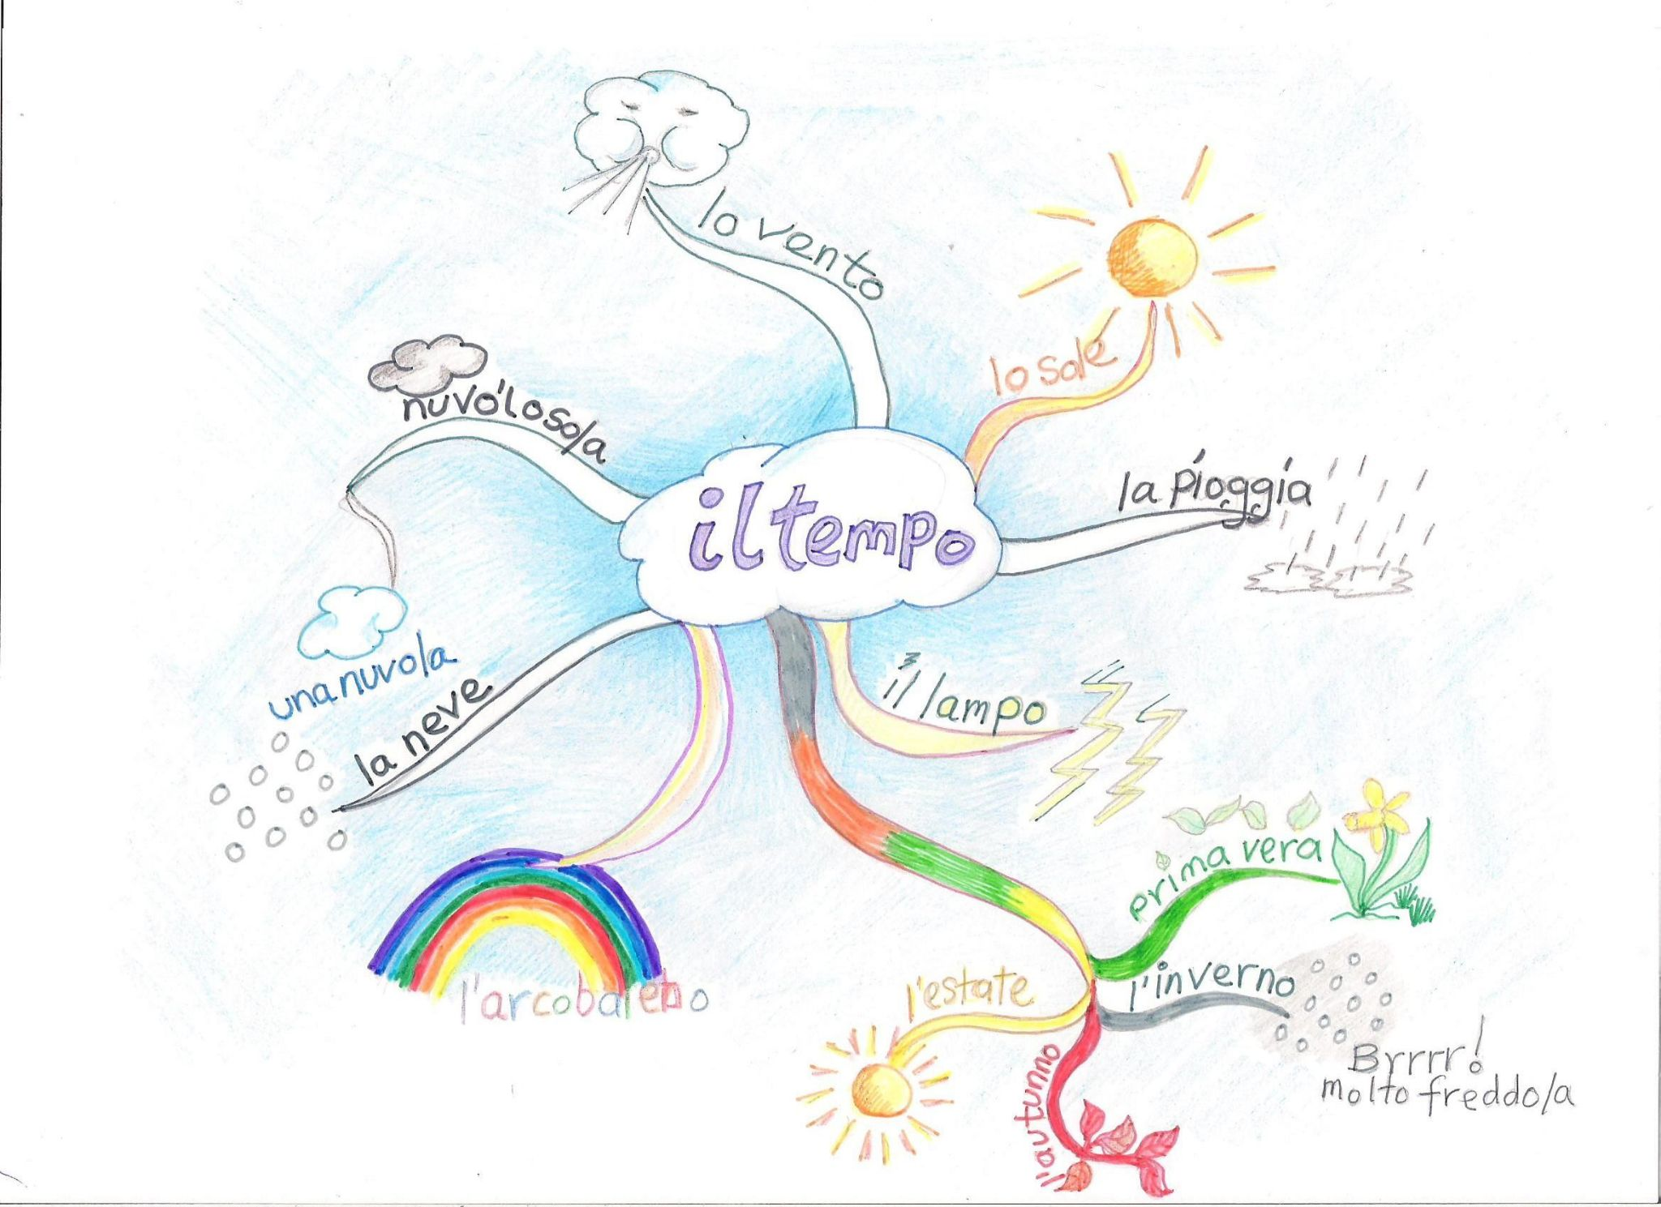

Заключение

Мнемонические приемы всегда пользовались популярностью и в зависимости от ситуации, особенностей обучающегося, а также изучаемого материала разумно отдавать предпочтение тому или иному методу. Нет сомнения в том, что языковой навык предполагает способность эффективно управлять информацией, а для этого ее необходимо вспомнить и в дальнейшем правильно использовать. При этом первое важнейшее условие – это необходимость запомнить и поместить в свою долговременную память самые необходимые знания об иностранном языке. Для того, чтобы успешно закодировать информацию для хранения, на ней нужно сконцентрировать свое внимание, то есть сосредоточиться. Внимание является ключевым фактором успеха и именно ради его достижения предлагается использовать приемы мнемотехники. Если пренебречь этим положением, то ключевые мнемотехнические приемы не смогут помочь.
Предпосылкой овладения иностранным языком является системный подход и организованные знания. В ходе эксперимента было выяснено, что использование ассоциаций способно принести пользу на ранних этапах изучения иностранных слов. В дальнейшем знания необходимо организовывать и дополнять, на первый план выходят рабочее внимание и произвольная память. Здесь полезным могут оказаться приемы для систематизирования знаний, например, ментальные карты.
Отметим, что владение иностранным языком - это комплексный навык, поэтому его развитие требует нейропластичности, которая очень доступна детям, так как их организм растет и развивается. Однако, даже взрослые могут осознанно регулировать этот процесс, если будут прибегать к специальным приемом и развивать осознанность.

Список использованной литературы

- Р. Аткинсон “Человеческая память и процесс обучения”. (онлайн версия).
- К. Дудин “Память как у слона”. - АСТ, 2019.
- В.А.Локалов “Общие закономерности развития психики и когнитивных процессов”. - СПБ, 2010.
- Т. В. Черниговская “Мозг, язык и сознание”. - Москва, 2023.
- Barbara Eckardt “What is cognitive science?”- Cognitive Science Stanford Academy - 1996.

